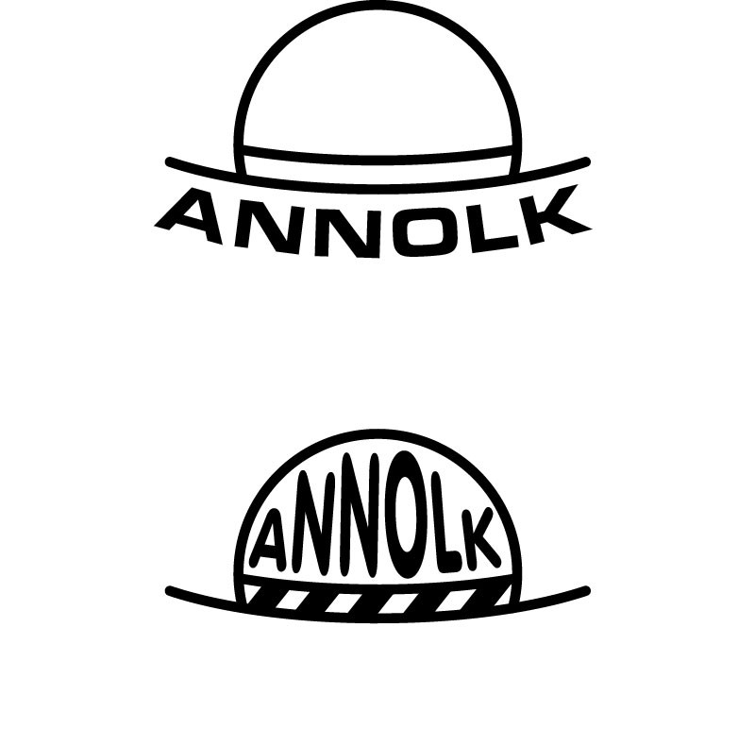

Asociace nestátních neziskových organizací Libereckého kraje
Kampaň
"Týdny pro neziskový sektor"
(Partnerství v regionech)
v únoru a březnu 2014
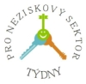

Téma pro rok 2014: „Slaďování pracovního a rodinného života“.

Pozvánka

Dovolujeme si Vás srdečně pozvat na komponovaný večer:

Tři příběhy jako inspirace
– Práce a rodina v neziskovkách
- povídat budou: Hana Talli Hlubučková – Ochrana Klokočských skal
Lenka Ackermannová – Síť mateřských center
Lenka Hřibová – o.s. Semínko Země
diskusi bude moderovat Květa Morávková (ANNOLK)

ve středu 5. února 2014 od 17 hodin
v Krajské vědecké knihovně v Liberci
ve velkém sále ve 2. patře.

Předem děkujeme, pokud nám zašlete zprávu o Vaší účasti na této akcí.

Mgr. Květa Morávková, předsedkyně ANNOLK

Kontaktní údaje:
Tel. 481 024 457, 777 171 876 - K. Morávková (+ event. i tel. 602 154 091),
adresa: ANNOLK, U Nisy 362/6, 460 01 Liberec 3, e-mail: annolk@seznam.cz.

